12. Powstanie i podboje starożytnego Rzymu ZAKRES ROZSZERZONY

Imię i nazwisko ………………………………………………… Klasa …………… Grupa A

1. Przyjrzyj się mapie i ustal, co zaznaczono literami A, B i C.

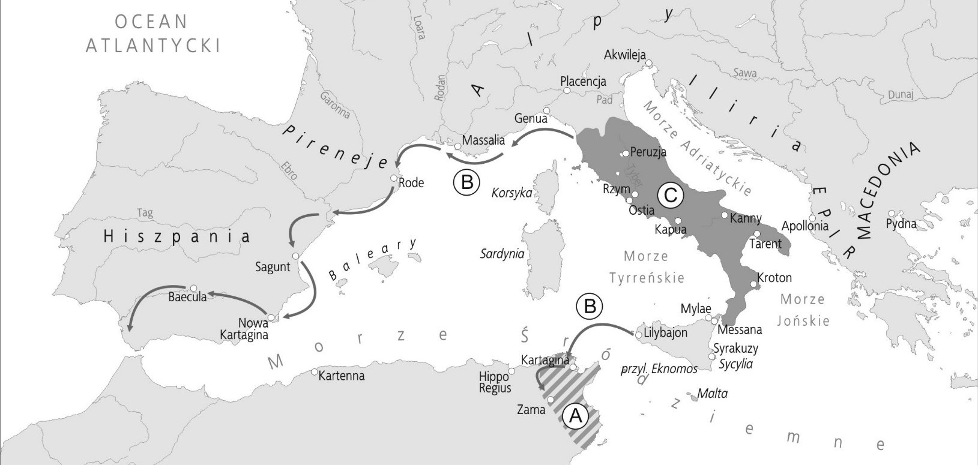
Wojny punickie (264–146 p.n.e.)
– …………………………………………………………………………………………………………………
– …………………………………………………………………………………………………………………
– …………………………………………………………………………………………………………………

2. Wymień 3 skutki podbojów rzymskich.
…………………………………………………………………………………………………………………………………
…………………………………………………………………………………………………………………………………
…………………………………………………………………………………………………………………………………

3. Zaznacz zdania prawdziwe.

1. | Zgodnie z legendą starożytny Rzym założyli potomkowie Eneasza – bliźnięta Romulus i Remus.
2. | Podstawową jednostką armii rzymskiej był legion, który dzielił się na mniejsze jednostki taktyczne – kohorty i centurie.
3. | W III w. p.n.e. Rzym rozpoczął trwający blisko 50 lat konflikt z Macedonią, propagując hasło wyzwolenia Macedończyków spod panowania Hellenów.
4. | Etruskowie – podobnie jak Grecy – nie stworzyli jednolitego państwa, a najważniejszymi ośrodkami życia politycznego były miasta.

12. Powstanie i podboje starożytnego Rzymu ZAKRES ROZSZERZONY

Imię i nazwisko ………………………………………………… Klasa …………… Grupa B

1. Przyjrzyj się mapie i ustal, co zaznaczono literami A, B i C.

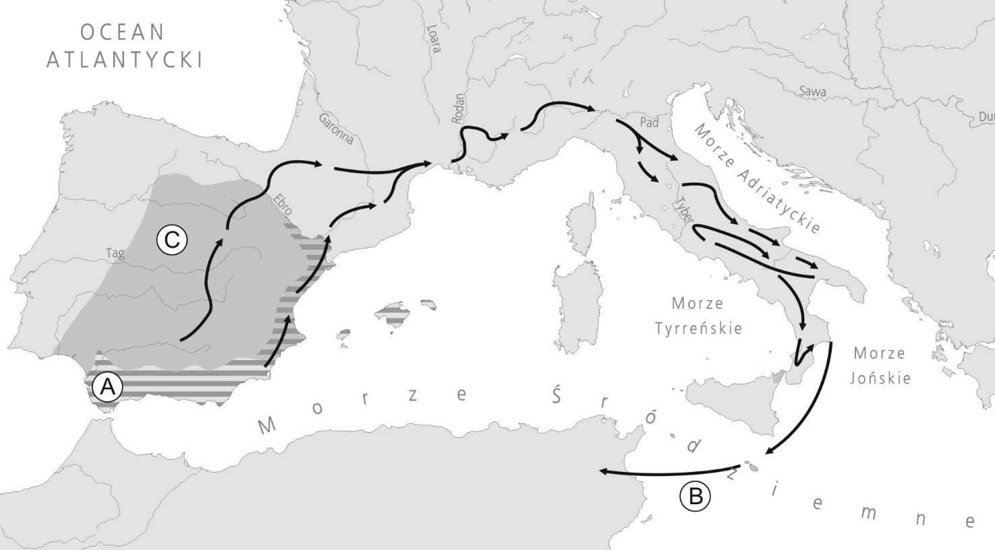
Wojny punickie (264–146 p.n.e.)
– …………………………………………………………………………………………………………………
– …………………………………………………………………………………………………………………
– …………………………………………………………………………………………………………………

2. Wymień 3 skutki podbojów rzymskich.
…………………………………………………………………………………………………………………………………
…………………………………………………………………………………………………………………………………
…………………………………………………………………………………………………………………………………

3. Zaznacz zdania prawdziwe.

1. | Największy obszar Półwyspu Apenińskiego zamieszkiwali Etruskowie, którzy od X w. p.n.e. bardzo mocno oddziaływali na plemiona italskie pod względem kulturowym i politycznym.
2. | Znakiem rozpoznawczym legionu, czyli podstawowej jednostki armii rzymskiej, był orzeł.
3. | W 149 r. p.n.e. Rzymianie zdobyli Kartaginę, następnie zburzyli ją, a jej mieszkańców sprzedali w niewolę.
4. | Istotną rolę w życiu Etrusków odgrywały politeistyczna religia oraz wróżbiarstwo oparte na obserwacji nieba i analizie wnętrzności zwierząt ofiarnych.

12. Powstanie i podboje starożytnego Rzymu
Zakres rozszerzony. Model odpowiedzi

GRUPA A
Nr | Odpowiedzi | Punktacja
1. | A – zdobycze Rzymu po III wojnie punickiej  B – kierunek ataków wojsk rzymskich w czasie II wojny punickiej  C – obszar Rzymu sprzed I wojny punickiej | 1 punkt za każde poprawne wyjaśnienie | 0–3 punkty
2. | np. zdobycze terytorialne, nowe terytoria zaopatrywały Rzym w surowce naturalne, zboże, finanse (podatki), pozyskiwano stamtąd niewolników, powstało imperium różnorodne kulturowo i narodowościowo | 1 punkt za każdy poprawnie podany skutek | 0–3 punkty
3. | P – 1, 2, 4 | 1 punkt za każdą trafną ocenę prawdziwości zdania  0 punktów za wskazanie wszystkich czterech zdań | 0–3 punkty
RAZEM |  | 9 punktów

GRUPA B
Nr | Odpowiedzi | Punktacja
1. | A – zdobycze Rzymu po II wojnie punickiej  B – kierunek ataków wojsk Kartaginy w czasie II wojny punickiej  C – zdobycze Kartaginy między I a II wojną punicką | 1 punkt za każde poprawne wyjaśnienie | 0–3 punkty
2. | np. zdobycze terytorialne, nowe terytoria zaopatrywały Rzym w surowce naturalne, zboże, finanse (podatki), pozyskiwano stamtąd niewolników, powstało imperium różnorodne kulturowo i narodowościowo | 1 punkt za każdy poprawnie podany skutek | 0–3 punkty
3. | P – 1, 2, 4 | 1 punkt za każdą trafną ocenę prawdziwości zdania  0 punktów za wskazanie wszystkich czterech zdań | 0–3 punkty
RAZEM |  | 9 punktów

